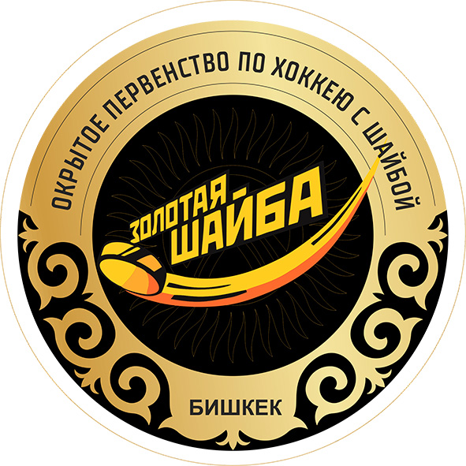 | ОФИЦИАЛЬНЫЙ ПРОТОКОЛ МАТЧА | Год рождения/Дивизион
 |  | 2012 г.р.

Соревнование | Открытое первенство по хоккею с шайбой города Бишкек «Золотая шайба», III тур |  |  | Дата | 06.05.2021 | Игра № | 4
Место проведения | г. Бишкек | Арена | Городской каток | Время | 14:15 | Зрители

«A» ХК «Алга» (г.Бишкек, Кыргызстан) |  |  |  |  |  | Взятие ворот |  |  |  |  |  |  | Удаления
№ | Фамилия Имя |  | (К/А) | Поз. | Игр. | # | Время |  | Г | А 1 | А 2 | ИС | Время |  | № | Мин | Нарушение | Начало |  | Оконч.
1 | Аскарбеков Бекжан |  |  | в |  | 1 | 1 | 04 | 11 | 13 |  |  | 6 | 29 | 97 | 1 | 5 | 6 | 29 | 7 | 29
16 | Аляхунов Амир |  |  | в |  | 2 | 3 | 59 | 97 |  |  |  | 36 | 45 | 57 | 1 | 2 | 36 | 45 | 37 | 45
8 | Мырзаев Эмир |  |  | з |  | 3 | 35 | 17 | 12 | 11
11 | Максутов Ратмир |  |  | н
12 | Дубовик Вадим |  |  | н
13 | Михайлов Виталий |  |  | н
17 | Даиров Ыракиай |  |  | н
18 | Кубанычбеков Алхан |  |  | н
57 | Мамытов Ильяс |  |  | з
71 | Айтбай Алихан |  |  | з
77 | Гайнутдинов Богдан |  |  | з
97 | Нажимидинов Умар |  |  | н
99 | Мамрега Ростислав |  |  | з
б/н | Шумаков Иван |  |  | з
Главный тренер |  | Мустафаев Ринат |  |  |  | Тренер |  |  |  |  |  |  |  |  |  |  | подпись | ‌

«Б» ХК «Стрижи» (г.Алматы, Казахстан) |  |  |  |  |  | Взятие ворот |  |  |  |  |  |  | Удаления
№ | Фамилия Имя |  | (К/А) | Поз. | Игр. | # | Время |  | Г | А 1 | А 2 | ИС | Время |  | № | Мин | Нарушение | Начало |  | Оконч.
72 | Туебаев Камаледдин |  |  | в |  | 1 | 6 | 12 | 85 | 9
70 | Кисленко Евгений |  |  | в |  | 2 | 9 | 22 | 74
3 | Мансур Малик |  |  | з |  | 3 | 11 | 56 | 85 | 7 | 58
7 | Болат Назар |  |  | н |  | 4 | 13 | 59 | 73 | 74
8 | Терещенко Влад |  |  | н |  | 5 | 17 | 25 | 7 | 85
9 | Имашев Малик |  |  | з |  | 6 | 34 | 30 | 71 | 74
15 | Лунев Артур |  |  | з |  | 7 | 38 | 01 | 58 | 21
21 | Айдаров Эмир |  |  | н |  | 8 | 38 | 20 | 74
21 | Давлетмирзаев Тамерлан |  |  | н |  | 9 | 43 | 49 | 7 | 85
45 | Абенов Асыл |  |  | н |  | 10 | 44 | 19 | 74 | 21
58 | Джунусов Амир |  |  | н |  | 11 | 44 | 56 | 74
71 | Дубовенко Илья |  |  | н
73 | Пилипенко Влад |  |  | з
74 | Храмов Никита |  |  | н
77 | Бактыбай Алижан |  |  | н
85 | Понамарев Тимофей |  |  | н
90 | Бурибаева Дария |  |  | з
Главный тренер |  | Медведев Александр |  |  |  | Тренер |  |  |  |  |  |  |  |  |  |  | подпись | ‌

Послематчевые броски |  |  |  |  | Игра вратарей |  |  |  | По периодам |  | 1 | 2 | 3 | ОТ | ПБ | Общ. | Время игры
«А» | «Б» | Вр «А» | Вр «Б» | Счет | Время |  | «А» | «Б» | Взятие ворот | «А» | 2 | 0 | 1 | ‌ | ‌ | 3 | Начало |  | ‌14 | 15‌
‌ | ‌ | ‌ | ‌ | ‌ | ‌0 | 00‌ |  |  |  | «Б» | 4 | 1 | 6 | ‌ | ‌ | 11 | Окончание |  | ‌15 | 20‌
‌ | ‌ | ‌ | ‌ | ‌ | ‌ | ‌ | ‌ | ‌ | Штрафное время | «А» | ‌1 | ‌ | 1‌ | ‌ | ‌ | 2 | Тайм-аут «А» |  | ‌ | ‌
‌ | ‌ | ‌ | ‌ | ‌ | ‌ | ‌ | ‌ | ‌ |  | «Б» | ‌ | ‌ | ‌ | ‌ | ‌ | 0 | Тайм-аут «Б» |  | ‌ | ‌
‌ | ‌ | ‌ | ‌ | ‌ | ‌ | ‌ | ‌ | ‌ | Броски в створ ворот | «А» | ‌11 | 5‌ | 11‌ | ‌ | ‌ | ‌27 | Мед.работник | ‌
‌ | ‌ | ‌ | ‌ | ‌ | ‌ | ‌ | ‌ | ‌ |  | «Б» | ‌10 | 5‌ | 17‌ | ‌ | ‌ | ‌32 | подпись | ‌
‌ | ‌ | ‌ | ‌ | ‌ | ‌ | ‌ | ‌ | ‌ | Судьи при оштрафованных игроках | ‌ |  |  |  | Судья времени игры |  |  | ‌
‌ | ‌ | ‌ | ‌ | ‌ | ‌ | ‌ | ‌ | ‌ |  | ‌ |  |  |  | Секретарь
‌ | ‌ | ‌ | ‌ | ‌ | ‌ | ‌ | ‌ | ‌ | ‌Информатор | ‌ |  |  |  | подпись |  |  | ‌

Главный судья | Фуга В. | Линейный судья | ‌ | ‌
Главный судья | ‌Камшук Е. | Линейный судья | ‌ | ‌
подписи |  | Инспектор | ‌ | Замечания на обороте | Да

